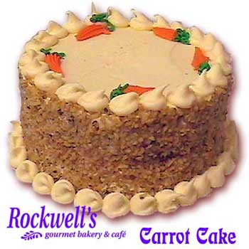
生日快樂
天天都是星期天

